Heh şimdi DNS’in iç mimarisine girdik 😏
Domain Hierarchy = domain isimlerinin ağaç yapısı

🌳 Domain Hierarchy nedir?

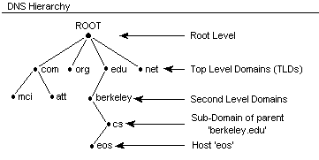
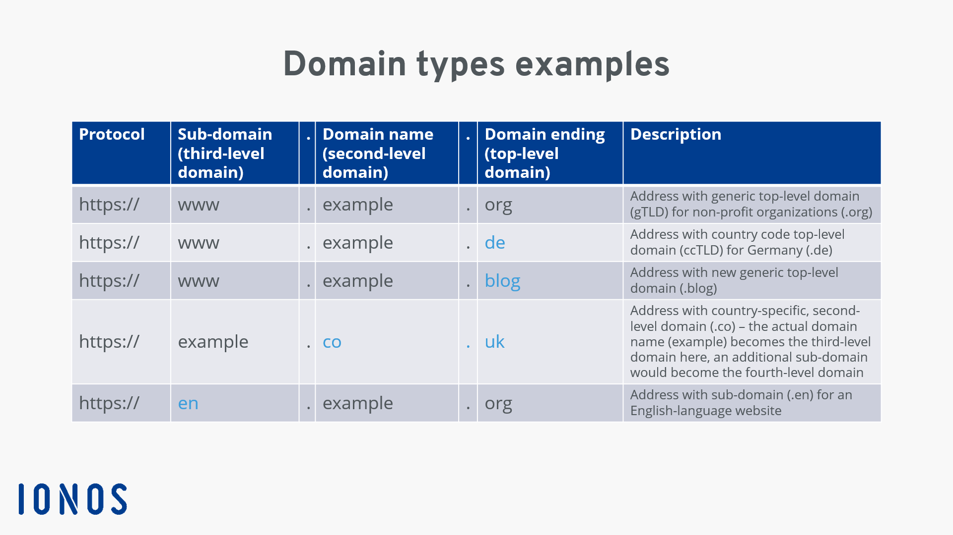
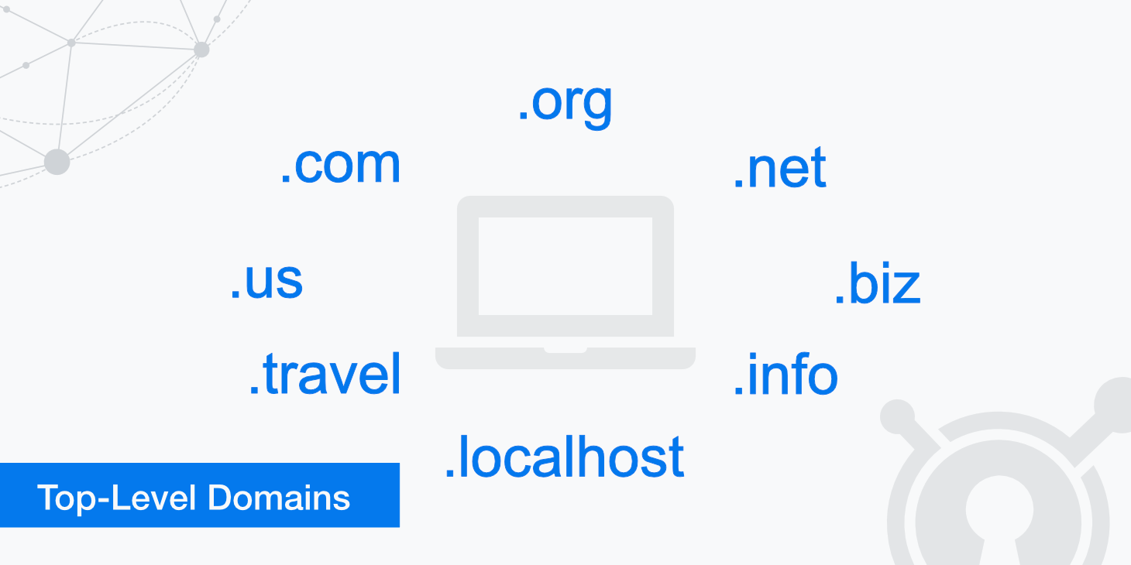
👉 Domain’ler ağaç yapısında organize edilir

🧠 Parçalara ayıralım
Mesela:
www.google.com
Bunu parçala:
Kısım | Adı
. | Root (kök)
com | TLD (Top Level Domain)
google | Second Level Domain
www | Subdomain

🔥 En tepedeki baba

🌍 Root Domain (.)
👉 her şeyin başlangıcı
- genelde görünmez
- aslında domain şu:
www.google.com.
(o nokta = root)

🌐 TLD (Top Level Domain)
👉 en üst seviye domain
Örnek:
- .com
- .org
- .net
- .edu

🏢 Second Level Domain
👉 markanın adı
- google
- facebook
- amazon

🧩 Subdomain
👉 alt domain
- www
- mail
- admin
- api

💣 Mantık zinciri
Root → TLD → Domain → Subdomain

⚔️ TryHackMe açısından
Bunu bilmezsen:
- subdomain enumeration yapamazsın
- hedef genişletemezsin
- recon aşaması eksik kalır

😈 Hacker tarafı

🔴 Subdomain bulma
- admin.site.com
- dev.site.com
- test.site.com
👉 bazen en büyük açıklar burada çıkar

💥 Gerçek olay
Ana site:
site.com
Ama:
dev.site.com
açık unutulmuş 😄
👉 giriş → hack → geçmiş olsun

🧠 Kafaya çak
Domain = ağaç
Subdomain = dallar

🔥 Bonus
Her nokta (.):
👉 hiyerarşi seviyesi demek

💣 Son söz
Hacker ana siteyi değil, alt dalları avlar 😈

İstersen sana:
👉 gerçek subdomain enum araçları (subfinder, amass)
👉 ya da TryHackMe tarzı recon senaryosu
yaptırayım, orası baya keyifli 😈

